1. 安装 Petrel20182_64bit 里面的 PetrelPlatformInstaller.exe
2. 安装 Petrel20182_64bit 里面的 SchlumbergerLicensingTool_2017.1.exe
3. 安装 Kinetix 2018.2 里面的 MSMpiSetup.exe
4. 安装 Kinetix 2018.2 里面的 Kinetix.Shale.Client.2018.2.msi
5. 复制 182—PATCHrar 里面的所有 7个文件至 Petrel2018 安装目录下
6. 复制 Kinetix-2018——crack.rar里面的 planar3D.exe 和 HFN.dll至指定文件夹里面。crack.rar里面在有说明。
7. 复制 slbsls.exe到SchlumbergerLicensing的安装文件夹下覆盖原文件
8. 安装 VirtNet 虚拟网卡：点击“此电脑”-“管理”-“设备管理器”-“网络适配器”-菜单栏的“操作”-“添加过时硬件”-“下一页”-“网络适配器”-“下一页”-“从磁盘安装”-“浏览”-选择VirtNet文件夹的amd文件夹的netVirtNet.inf-“确定”。即可在设备管理器的网络适配器中看到：

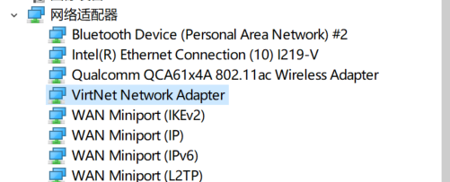

1. 复制Kinetix 2018.2 里面的 petrel.lic至SchlumbergerLicensing的安装文件夹下，并作出如下修改。

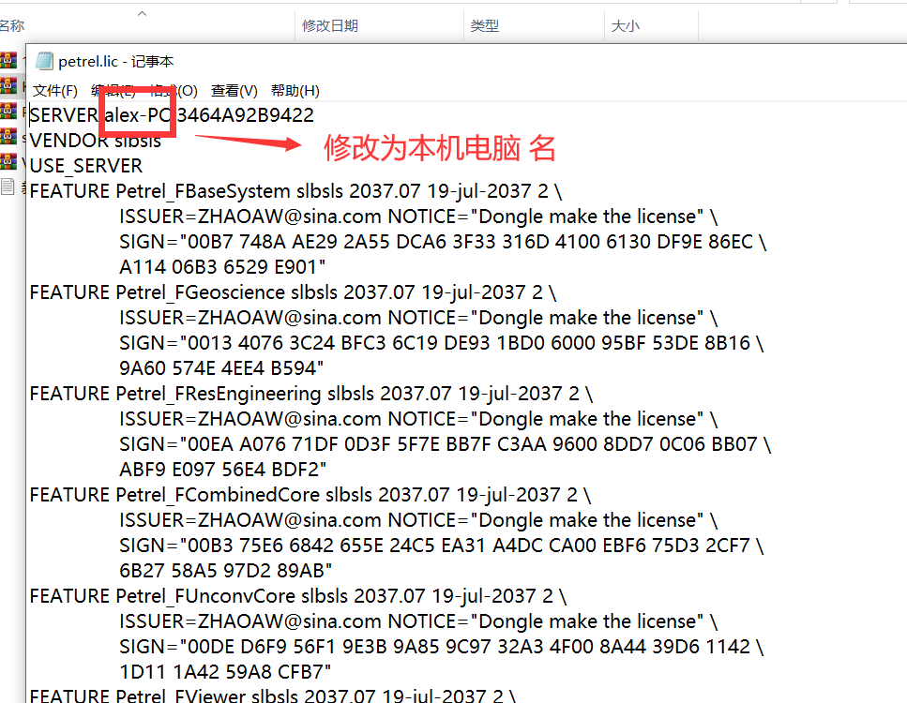

1. SchlumbergerLicensing的安装文件夹下在打开LMTOOLS，如下设置

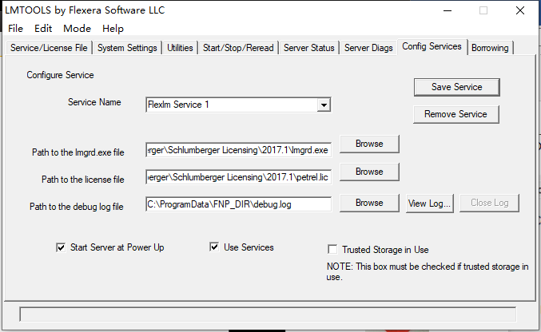

1. 点击桌面左下角“开始”，搜索“服务”，在管理器中找到FLEXLM SERVICE 1，修改为自动，并运行。
2. 修改虚拟网卡的字段3464A92B9422，如下图。

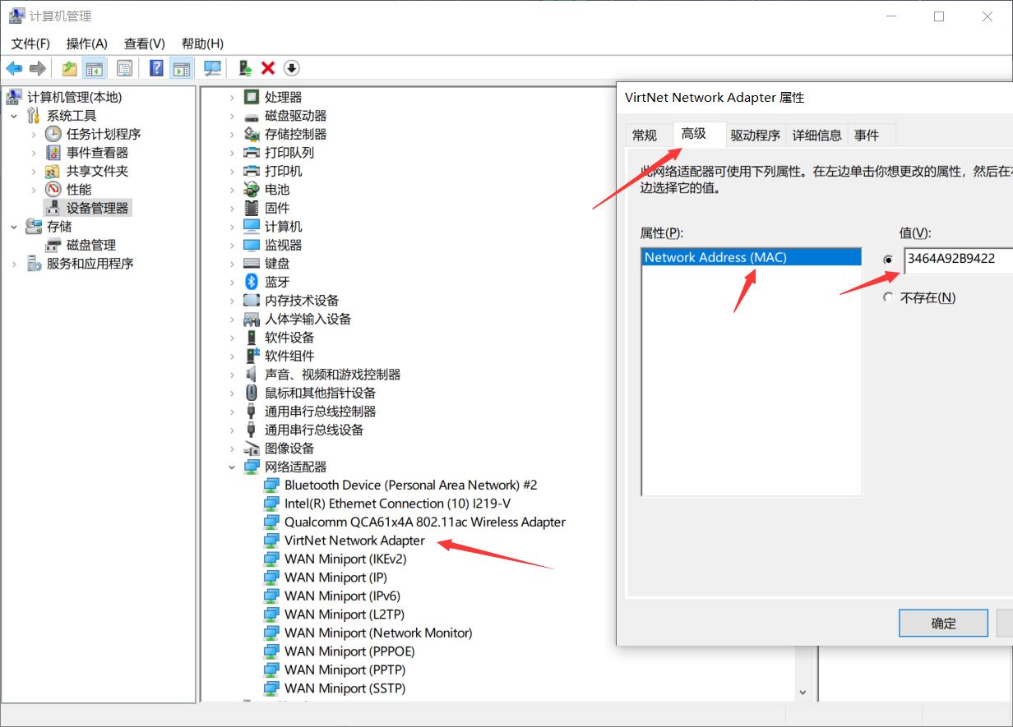

12、在LMTOOLS中开启Start Service.

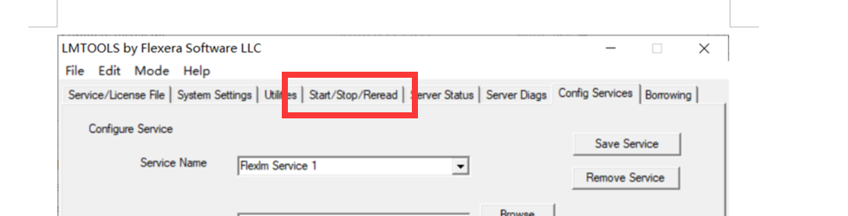

12、运行Petrel 2018. 在license server里输入@电脑名称 或 @localhost

